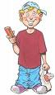
Le p’tit K’fteur ou La Gazette des CM2
Journal de l’école primaire St-Martin
Classe de Mesdames Mauger et Hermant

N° 2 – décembre 2008

Une date à retenir : 4 novembre 2008

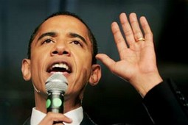
Les élections des États-Unis !
Carte d’identité
Capitale : Washington
Ville la plus peuplée : New York
Nombre d’états : 50 dont 2 très éloignés (Alaska et Hawaï).
Les 48 autres sont tous collés ensemble.
Les Etats Unis sont classés parmi les 4 pays les plus grands au monde en termes de superficie et se trouvent à la 3ème place en tenant compte de population (soit le nombre d’habitants).

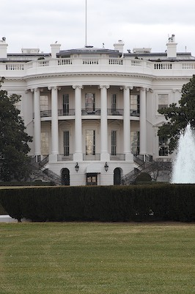
Le président est élu tous les quatre ans (généralement en fin d'années bissextiles) au suffrage universel indirect. Son mandat débute le 20 janvier de l'année suivante et dure quatre ans (avant 1937, le mandat présidentiel débutait le 4 mars). Il peut se représenter pour un second mandat. Mais le président ne peut faire que 2 mandats consécutifs.

Qui peut être président ?
Il existe plusieurs conditions pour être candidat à la présidence des États-Unis :
- être âgé de plus 35 ans ;
- être citoyen des États-Unis à la naissance ;
Pour l’anecdote : c’est en raison de cette condition que l'ancien acteur Arnold Schwarzenegger, actuellement gouverneur de Californie, ne peut pas être candidat à la présidence. Et oui, il est né en Autriche !
- avoir résidé aux Etats-Unis pendant au moins 14 ans ;
- ne pas en être à son troisième mandat (pas plus de deux mandats de suite !).
Cette disposition a été prise en 1951, suite aux quatre mandats de Franklin Delano Roosevelt.
Ainsi, George W. Bush, élu en 2000 et en 2004, ne peut pas se représenter aux élections de 2008.

Texte élaboré après recherches par Victor Barrera, élève de CM2 à St Laurent du Maroni, Guyane.

 ou quelques petites histoires drôles…d’après Diane Dupenloux.

Jérôme dit à sa copine :
- J’ai rendu feuille blanche au contrôle.
- Zut, moi aussi ! La maîtresse va croire qu’on a copié !

La maman demande à son fils
- Que fais-tu ?
- Rien !
- Et ton frère ?
- Il m’aide !

Une mère dit à son enfant :
- Va te laver les dents, elles sont sales.
- Mais, je ne mange que de choses propres !

Le p’tit Lecteur :

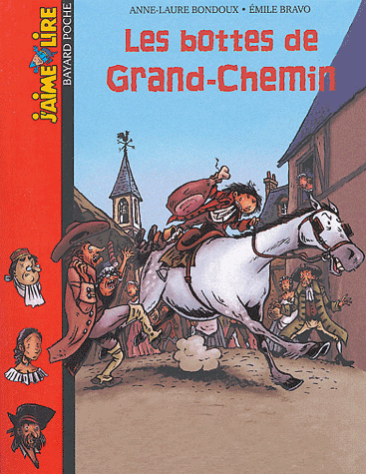
Les bottes de Grand-Chemin , Anne Laure Bondoux , par Allan

L’Histoire se passe au 18ème siècle. Mathurin, le fils ne s'entend pas avec son père, M ; Jazot, le pharmacien. Mais dans sa famille il y a aussi Louise sa sœur, Mme Jazot, sa mère et la cuisinière Suzanne. Un jour où Mathurin qui s’était fâché avec son père, reçoit une gifle. Il va alors voir Suzanne pour se faire soigner et consoler et elle lui dit un secret qui changea sa vie.

Chanson de Noël

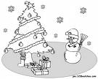
Jingle bells, jingle bells, jingle all the way!
Oh what fun it is to ride in a one horse open sleigh!
Jingle bells, jingle bells, jingle all the way!
O what fun it is to ride in a one horse open sleigh!

We wish you a Merry Christmas (ter)
… and a Happy New Year !

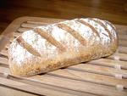
Le p’tit gourmand : Faire du pain
Proposé par Diane
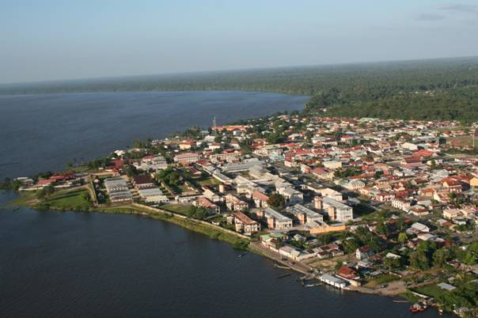

Pour 10 personnes : 500 g de farine, 10 g de sel, de l’eau tiède, 10g de levure de boulanger, 2 cuillérée à soupe d’huile d’olive.
1 – Mettre la levure et le sel dans une tasse. Délayer les deux composants dans un peu d ‘eau tiède.
2 – Sur le plan de travail, disposer la farine et former un puits. Y ajouter le mélange précédent ainsi que l’huile d’olive. Pétrir la pâte.
3 – Mettre la pâte dans un saladier, la recouvrir avec un linge propre et laisser reposer au moins pendant 3 heures à 19°, 20 °. La pâte devrait gonfler !
4 – Reprendre la pâte et la pétrir à nouveau. Façonner-la et disposer-la sur une planche farinée allant au four.
5 – Recouvrir à nouveau avec le linge et laisse reposer encore 1 heure.
6 – Préchauffer le four à 175 °. Mettre à cuire pendant 40 minutes.

Quelques remarques :
- avant de mettre au four, tu peux faire des entailles sur le pain ;
- quand le pain et cuit, bien le retourner pour qu’il ne soit pas humide en dessous.
Le p’tit Ku’rieux :

Saint-Laurent-du-Maroni, en Guyane, par Victor Barrera, C.M.2
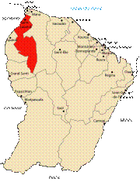
Continent : Amérique du sud.
Pays : France, Département d’Outre Mer (DOM)
et en même temps régions.
Climat : climat équatorial.
Pays frontaliers : le Surinam, le Brésil.
La préfecture : Cayenne
La sous-préfecture : Saint-laurent-du-maroni.

Un peu d’histoire… Le 22 novembre 1850, Louis Napoléon créer le bagne en Guyane. C’est une prison pour les condamnés aux îles du Salut (en face de Kourou où se trouve le lancement d’Ariane 5). Le 21 février 1858, le bagne de Saint-Laurent était inauguré sur le fleuve Maroni. 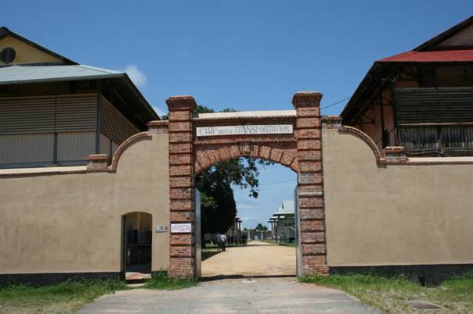 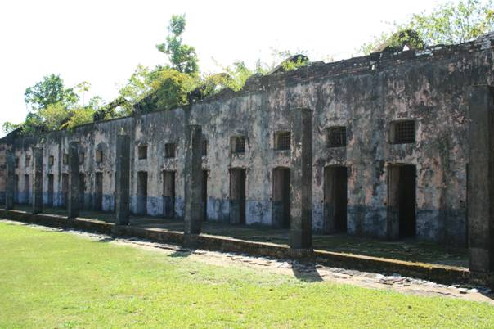
L’entrée du bagne. Les cellules du bagne de Saint Laurent.
Tous les condamnés venant de France débarquaient d'abord à Saint-Laurent et étaient ensuite divisés entre les différents camps et pénitenciers de la Guyane. Le 16 mars 1880, on créa également la ville de Saint-Laurent-du-Maroni, qui était une commune pénitentiaire, dont les habitants étaient presque tous des gardiens ou des bagnards libérés qui n’avaient pas assez d’argent pour repartir chez eux. Le bagne cessa définitivement d'exister en 1946.
Le fleuve Maroni… Le Maroni joue un rôle très important dans les transports. C’est la frontière naturelle entre la Guyane et le Surinam (pays qui se trouve de l’autre côté du fleuve). Le fleuve est une voie de commerce qui permet de transporter les marchandises et les personnes dans les villes où il n’y a pas de routes.

Il y a des transports commerciaux qui se font par pirogues à moteur. Le fleuve apporte aussi beaucoup de ressources de nourriture (pêche, chasse), et quand nous nous enfonçons dans la forêt il y a des mines d’or.

Le Maroni est aussi très important car il offre la nourriture qu’il faut pour les tortues qui viennent pondre à l’embouchure. C’est le plus grand site de ponte de tortues Luth du monde (se site se trouve à 40 km de Saint-Laurent).
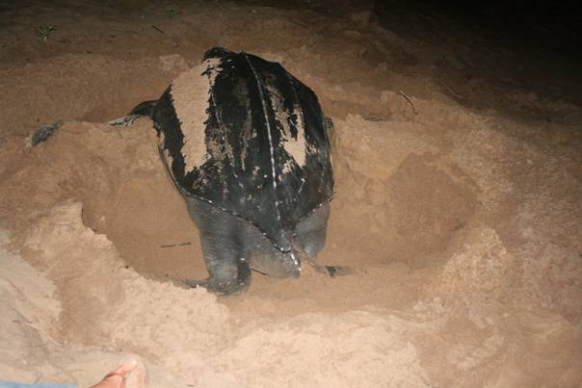
La tortue Luth qui pond des œufs sur la plage.


Bon anniversaire à …

Mehdi (9/11), Valentin (18/12), Enzo (29/12)Axel (12/12) et Emilie (17/12)
Rudy (4/12), Samuel (19/12) et Julie (26/12) !


English crosswords
Pour chaque ligne horizontale, trouve la définition en anglais et tu découvriras une expression anglaise.

1
2
3
4
5
6
7
8
9
10
11
12

- 2ème jour de la semaine 2. merci ! 3. Table 4. Neige 5. Garder

6. Sucre 7. Vert 8. Oiseau 9. Très 10.chanter 11. Maintenant

12. donner


Le mot de la rédaction
Erratum : lors du premier numéro, pour les délégués de l’école il fallait lire, Emilie de Cm2b, au lieu de Mélanie.
^{Tous citoyens du monde !}
Vivre ensemble dans le respect et la tolérance est un défi quotidien. A la maison, à l’école, dans la rue, au travail, c’est apprendre à accepter l’autre et recevoir ses différences comme une richesse. C’est aussi, préserver la nature, ne pas épuiser ses ressources pour les générations à venir.

Vivre ensemble c’est créer des liens car nous avons tous à apprendre des uns et des autres. Pour ce second numéro, ce sont les deux classes de CM2 ainsi que Victor en Guyane qui se sont investis pour faire partager leurs opinions, leurs passions et leurs idées.

Merci à vous tous car, si nous avons eu l’idée de ce journal, il fallait l’énergie de chacun pour transformer cette idée en une réalité. Nous vous souhaitons à tous de très belles fêtes de fin d’année, faites de joies et de surprises …

A l’année prochaine. La rédaction.

Le p’tit rat porteur
L’Art Expo à Ballancourt en Novembre : les impressions de Martin

Le tableau dont je vais vous parler est une œuvre de Jacques Castell. Fait à l’acrylique, il s’appelle « Revanche » et sa taille est de 89x116. J’ai aimé ce tableau pour l’imagination, car on y distingue un monde à la fois merveilleux et effrayant. Il donne l’impression de ne jamais se finir…

Les lauréats du prix des enfants des écoles pour cette nouvelle session sont :
- EVAYEH pour ses tableaux de l'éléphant et du zèbre (catégorie œuvre sur châssis) ;
-Yves ROULLEAU pour le flamant et « découverte » (catégorie Œuvre sculptée ou modelée).
de Samuel
Un voleur arrête une mémé dans la rue et lui dit :
- la bourse ou la vie ?
- désolé jeune homme, je suis nulle en devinettes.

-Elise, demande le professeur de français, cite-moi deux pronoms.
- Qui ? Moi ?
- C’est bien Elise.

Quel est le comble de l’impolitesse ?
Quel est le comble pour un cow-boy ?
Il saute mais pourtant, il n’a ni pieds, ni jambes, ni ressorts. Qui est-ce ?
Pourquoi les allumettes pleurent-elles en brûlant ?
On peut m’enlever une lettre, deux, trois, je reste le même. Qui suis-je ?
Que devient un hérisson quand il a faim ?
Qu’est ce qui a deux branches et pas de feuilles ?
Réponses aux jeux et charades

Les blagues de Samuel

Quel est le comble de l’impolitesse ? Un combat sans merci !
Quel est le comble pour un cow-boy ? C’est de faire la file indienne
Il saute mais pourtant, il n’a ni pieds, ni jambes, ni ressorts. Qui est-ce ? Le pop corn
Pourquoi les allumettes pleurent-elles en brûlant ? Parce qu’elles souffrent (soufre).
On peut m’enlever une lettre, deux, trois, je reste le même. Qui suis-je ? Le facteur.
Que devient un hérisson quand il a faim ? Un pique-assiette.
Qu’est ce qui a deux branches et pas de feuilles ? Des lunettes

La convention des droits de l’enfant a été signée en 1989, le 20 novembre.
Nos avis…

« Il faudrait dire adieu au racisme pour qu’il n’y ait plus de conflits entre les gens de différentes couleurs. » Eva

« Les enfants ont le droit d’aller à l’école et ils ont le droit de boire et manger. Les enfants ont le droit de s’exprimer. [….] Les enfants ne doivent pas travailler à partir de 8-12 ans. » Anaïs

« Non a racisme ! Tous les enfants doivent être protégés contre le racisme. Quels que soient leur couleur les enfants ont les mêmes droits. » Matthieu

« Depuis 1989 presque tous les pays ont signés la charte des droits de l’enfant. Elle compte 54 articles. [.. ] Les enfants ont le droit de se faire soigner et vacciner et d’être aimé par une famille. » Diane

« Bienvenue sur Terre ! Tous les enfants ont le droit d’être reconnus. Chaque enfant qui naît a le droit de porter un nom, d’appartenir à une famille et à un pays. » Sébastien

« Les enfants doivent être protégés contre la guerre, mais il sont encore 300 000 soldats enfants dans le monde. […] Les enfants ne doivent pas être exploités. Il faut dire non aux gestes déplacés. » Martin

Une des nombreuses légendes de Saint Nicolas :

Ils étaient trois petits enfants qui s’en allaient glaner aux champs. Ils sont allés et tant venus que sur le soir ils se sont perdus. Ils sont allés chez le boucher.
- Boucher, voudrais-tu nous loger ?
- Entrez, entrez, petits enfants, il y a de la place assurément.
Ils n’étaient pas sitôt entrés, que le boucher les a tués, les a coupés en petits morceaux et puis salés dans un tonneau.
Saint Nicolas au bout de sept ans, vint à passer dedans ce champ, alla frapper chez le boucher :
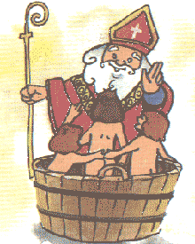
- Boucher, voudrais-tu me loger ?
- Entrez, entrez, Saint Nicolas. Il y a de la place, il n’en manque pas.
- Du petit salés, je veux avoir, qu’il y a sept ans est au saloir.
Quand le boucher entendit ça, bien vivement il se sauva.
- Petits enfants qui dormez là, je suis le grand Saint Nicolas.
Le Grand Nicolas étendit trois doigts, les trois enfants ressuscita.
Le premier dit : « j’ai bien dormi »
Le second dit : « et mois aussi »
« Je me croyais au Paradis » a ajouté le plus petit.

Le 11 novembre, un armistice après la grande guerre

La guerre a commencé par l’assassinat de l’archiduc autrichien par un Serbe. Par des principes d’alliance entre les pays la guerre devient mondiale. L’Allemagne et l’Autriche se retrouvent en guerre contre la France, la Serbie, la Pologne, la Russie…. Lorsque les allemands arrivent en France et les soldats démarrent« la guerre de position » en s’enterrant dans les tranchées. Ces soldats des tranchées seront appelés « les poilus ». Ils vivent avec les rats, les poux, dans la boue, sous les obus. Ils ne vivent que dans l’horreur et l’angoisse. En 1916, les soldats français et allemands dans de terribles batailles à Verdun. En 1917, c’est l’Amérique qui entrera en guerre contre l’Allemagne. Un an plus tard, l’Allemagne se rend et signe l’armistice. C’était le 11 novembre 1918.
C’est ainsi que le 11 novembre est devenu un jour férié pour se rappeler de tous les soldats morts pour la France. Sous l’arc de Triomphe, est enterré le soldat inconnu, symbole de tous ces hommes tués à la guerre. Tommy Torralba.

Mots croisés en Anglais

- 2ème jour de la semaine Tuesday
- merci ! Thanks
- table Table
- neige Snow
- garder Keep
- sucre Sugar
- vert Green
- oiseau Bird
- très Very
- chanter Sing
- maintenant Now
- donner Give

L’expression à trouver était THANKSGIVING !

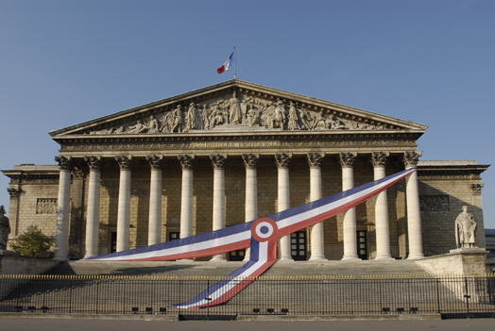
15ème édition du parlement des enfants au Palais Bourbon le 13 juin 2009.
Après candidature, c’est la classe des CM2a de St Martin qui représentera notre circonscription électorale lors de cette journée exceptionnelle où 577 députés juniors venus de la France entière se retrouveront pour discuter et voter un projet de loi entièrement rédigé par les enfants. C’est à Mélanie(Titulaire retenue) ou à Allan (Suppléant retenu) que reviendra donc la mission de représenter la classe, l’école, la ville et la circonscription au Palais Bourbon.
La classe travaillera donc dès à présent et jusqu’au 6 mars sur la découverte et la compréhension de notre système parlementaire ainsi que sur la réflexion et la rédaction d’une proposition de loi sur l’un des deux thèmes suivants : la place et le rôle des médias et des nouvelles technologies de l’information et de la communication dans la société, la lutte contre toutes les formes de discrimination.
A l’heure de la réaffirmation des valeurs morales et civiques au sein de l’école et en cette année du cinquantième anniversaire de notre constitution, cette opération « favorise la pratique du dialogue et du débat démocratique, constitue une occasion privilégiée d’avancer dans l’acquisition des compétences sociales et civiques du socle commun de compétences et de connaissances ».
Bon travail à tous, Mme Mauger Aline



Grâce aux dons du Téléthon, l’AFM (Association Française contre les Myopathies) finance différentes pistes thérapeutiques pour guérir les maladies neuromusculaires et les handicaps qu’elles provoquent. Les unes font appel à la pharmacologie classique, les autres sont très innovantes : utiliser un gène sain comme médicament, intervenir directement sur le gène pour le réparer, reconstruire des organes lésés grâce à des cellules souches…Au cours des dernières années, ces stratégies thérapeutiques ont démontré leur efficacité chez des animaux atteints de maladies rares et, pour des premières maladies chez l’homme. 34 essais sont en cours ou en préparation pour 29 maladies financés par l’AFM grâce aux dons du Téléthon. Les chercheurs sont désormais en passe de trouver des solutions thérapeutiques pour des dizaines de maladies génétiques (muscle, vision, déficit immunitaire ou encore vieillissement). Au-delà des maladies rares, les résultats obtenus par ces chercheurs et médecins engagés aux côtés de l’AFM pourront servir au plus grand nombre en bénéficiant à des maladies plus fréquentes. Le Téléthon est le moyen de collecte quasi exclusif de l’association. C’est également un vecteur d’information, de communication et de pédagogie essentiel pour l’Association Française contre les Myopathies.
L’édition 2008 du Téléthon s'est terminée tôt dimanche 7 décembre 2008 après 30 heures d'appels à la générosité, qui ont permis de récolter 95.200.125 euros de promesses de dons pour la recherche sur les maladies génétiques.

Méli – Mélo de Sébastien :

Retrouve les bonnes correspondances et compose ainsi un menu pour Thanksgiving

1 - Thanksgiving |  | A – dire merci
2 – Turkey |  | B – la farce
3 - Dressing |  | C – tarte de potiron
4 – Pumpkie Pie |  | D – Pomme de terre
5 - Corne |  | E – le maïs
6 – Patatoes |  | F – la dinde
7 – Sweet patatoes |  | G – patates douces
8 – beans |  | H – petites brioches
9 - rolls |  | I – Les haricots
10 - Cramberrries |  | J – les airelles

Le p’tit Pô’ète :

Il a neigé dans l'aube rose, Il a neigé dans l’aube rose, Si doucement neigé Si doucement neigé
Que les choses Que le chaton noir croit rêver.
Semblent avoir changé. C’est à peine s’il ose marcher. Maurice Carême

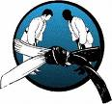
Découverte du judo pour les CM2a, tous les vendredis de novembre à février

L’AMITIÉ : | « C’est le plus pur des sentiments humains »
LA MODESTIE : | « C’est parler de soi-même sans orgueil »
LE COURAGE : | « C’est faire ce qui est juste »
LE RESPECT : | « Sans respect aucune confiance ne peut naître »
LA SINCÉRITÉ : | « C’est s’exprimer sans déguiser sa pensée »
LE CONTRÔLE DE SOI : | « C’est savoir se taire lorsque monte la colère »
L’HONNEUR : | « C’est être fidèle à la parole donnée »
LA POLITESSE : | « C’est le respect d’autrui »

Le Dan

La ceinture (obi) permet de maintenir fermée la veste du judogi, qui est le nom exact de la tenue des pratiquants du judo, & non le terme kimono. Le judogi étant comme le karategi un vêtement faisant parti de la famille du keikogi qui désigne le vêtement d’entraînement. Keiko signifiant l’action, la pratique, l’entraînement, gi traduisant le vêtement, la tenue. La veste du judogi est donc tenue fermée par une ceinture de couleur dont la classification se décompose en deux parties, qui sont le kyu & le dan.

Le tatami

Si l’on en croit diverses sources, le mot tatami proviendrait du verbe tatamu qui désigne plier ou entasser. Ceci en rapport au moment de non utilisation du tatami, car il était replié & rangé durant la journée, tout comme le futon sur lequel dorment ou se reposent les japonais. Ce n’est qu’au XVe siècle que cet objet fût pleinement utilisé comme nous le connaissons aujourd’hui. Le tatami est un bloc de paille de riz fortement enlacée & disposée en couches superposées & imbriquées qui atteignent maintenant le nombre de 7. Le tout lié par du fil de chanvre & recouvert d’une toile de lin ou de igusa (sorte de roseau) bordée d’un galon de tissu.

- Le Judo est un sport de préhension. Hein ? Quesaquo ? Cela signifie que les deux combattants se tiennent par le judogi (plus communément appelé "Kimono").  Au karaté ou au Tae Kwon Do par exemple, ce n'est pas le cas. Ces sports sont dits "poings-pieds". Les combattants se frappent sans jamais se saisir. D'ailleurs leurs kimonos ne sont pas assez résistants pour ça.  Pourquoi se tenir ? Parce que l'on se projette. Ceci ne se fait pas n'importe comment mais par un certain nombre de techniques.  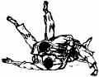  Pour être vainqueur d'un combat, il faut marquer "Ippon". C'est à dire projeter avec force et vitesse le partenaire sur le dos avec contrôle. Si l'un de ces éléments fait défaut, on ne marque que "Waza-Ari". Si le partenaire chute sur le côté du corps, il n'y aura que "Yuko". Et s'il ne chute que sur le postérieur, il y aura "Koka » | - En combien de temps peut-on devenir ceinture noire ? Il faut trois ans de licence plus l'année en cours dit le règlement. Donc, au bout de quatre ans environ, on peut devenir ceinture noire.  Que faut-il faire ?  Il faut "passer les Katas". Les Katas sont un enchaînement de techniques. Il faut aussi gagner 100 points en compétition officielle contre d'autres ceintures marrons. Il faut enfin assister à un stage de commissaire sportif (teneur de table), passer avec succès un examen portant sur le contenu du stage et mettre en pratique cet apprentissage lors d'une compétition officielle.  - Quel est l'ordre des ceintures ?  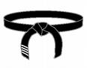  - Ceinture blanche, il suffit de commencer le Judo pour la porter  - Ceinture jaune  - Ceinture orange  - Ceinture verte  - Ceinture bleue  - Ceinture violette, seulement si le judoka est trop jeune pour porter la ceinture marron  - Ceinture marron


^{Joyeux Noël à tous….}

Le P’tit K’fteur ou la gazette des CM2 ^{N°2 Décembre 2008}
Rédactrices en chef : Mmes Aline Mauger et Valérie Hermant
Ils ont contribués à ce numéro : Allan, Diane, Sébastien, Anaïs, Matthieu, Tommy, Samuel et tous les autres
Un grand merci à Victor Barrera élève de CM2 à Saint Laurent du Maroni en Guyane et également à Mme Isabelle Zanon pour son aide précieuse.
Ecole Saint-Martin – Rue Lesage – 91610 BALLANCOURT-SUR-ESSONNE
[

